РАЗНОУРОВНЕВЫЕ ТЕСТЫ
В ОБУЧЕНИИ РЕШЕНИЮ НЕРАВЕНСТВ

Не вызывает сомнений, что однообразие любой работы снижает у учеников интерес к ней.
Интерес к непривычному для ученика виду деятельности помогает ему продуктивнее заниматься на уроке.
Очень важно, что тесты имеют разноуровневый характер, т.е. список заданий делится на части – обязательную и не обязательную. Обязательный уровень обеспечивает базовые знания для любого ученика. Располагая ими, ученик получает отметку «зачет» по данной теме. Необязательная часть рассчитана на более глубокие знания, она готовит ученика к тому, чтобы заслужить на зачете хорошую или отличную отметку.
Для учителя такой вид работы тоже очень удобен. Во-первых, предлагая ученикам задания разного уровня, он обеспечивает достаточно интересной и, главное, выполнимой работой как слабого, так и сильного ученика. Во-вторых, у всех учеников вырабатываются устойчивые умения и знания согласно их желаниям и возможностям. И в-третьих, таким образом легко увидеть общую 'картину: как усвоена тема в классе, какова подготовленность отдельных учеников, на чем заострить внимание на пути к зачету по этой теме.
Каждый из предлагаемых тестов рассчитан на 40 мин. В начале урока; ученики получают тест вместе с таблицей, в которую они заносят свой результаты.
В тесте №1 представлены все типы квадратных неравенств: имеющие два корня, один или ни одного. Обязательная часть теста (задания 1-7) представляет собой набор типичных неравенств, которые должны уметь решать все ученики. Вторая часть (задания 8-10) рассчитана на более высокий уровень и может выполняться по желанию ученика, т.е. является необязательной. Задания 11-16 – еще более сложные, так как неравенства с трехчленом, являющимся полным квадратом, редко встречаются в учебниках.

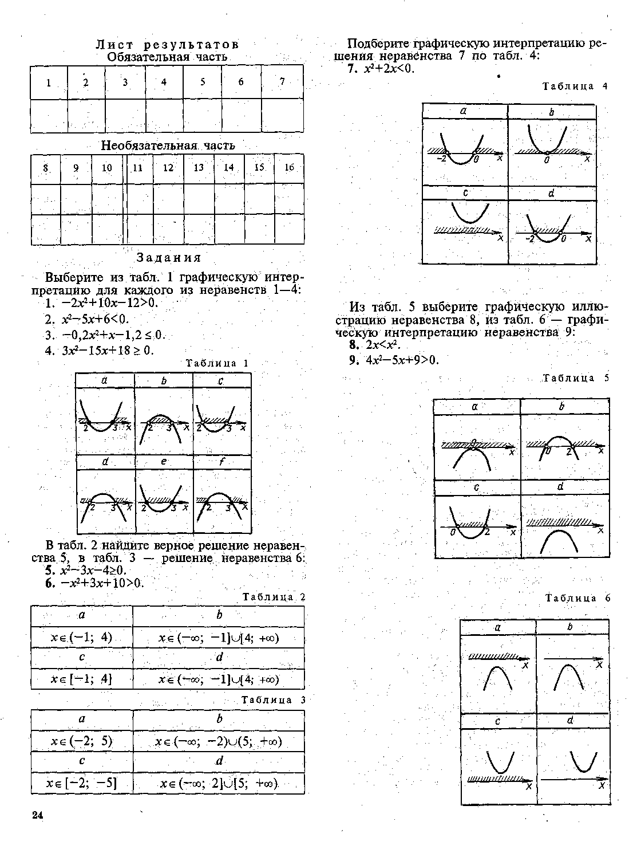

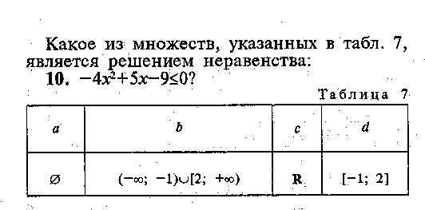
В табл. 8 найдите графическую интерпретацию неравенств:
- x²+2x+i>o.
- —х²—2х—1<0.
- х²+2х+1<0.
- —х²—2х—1>0.
Таблица 8
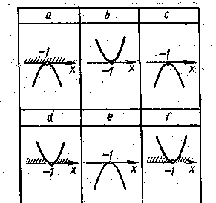
пись числового промежутка, а затем выбрать систему, решение которой есть выделенный на рисунке промежуток. Установленный порядок согласуется со схемой обучения «от простого к сложному». Действительно, значительно проще описать рисунок аналитически, а потом, руководствуясь в основном только принципами решения неравенств, найти подходящую систему. При решении же обычным способом (система — рисунок — числовой промежуток) приходится выполнять больший объем работы с большей затратой времени.
Тест также разделен на обязательную часть (рис. а—е) и задания более высокой сложности (рис. ж~к). Если ученик успешно справился с тестом N° 1, то выполнение и первой, и второй частей данного теста у него не вызовет особых затруднений. Но низкие результаты, если они будут получены, послужат сигналом для учителя, так как они могут говорить нс только о плохом усвоении новой темы, но и о пробелах в решении неравенств второй и даже первой степени. .
Тест № 2. Системы квадратных неравенств
Для каждого из числовых промежутков на рис. 1, а—к подберите в табл. 11 соответствующую аналитическую запись, затем выберите систему неравенств, для которой эта запись служит решением. Полученные данные занесите в лист результатов.
Лист результатов

В табл. 9 найдите решение неравенства 15, в табл. 10 — решение неравенства 16:
- х²—6х+9>0.
- —х²+6х—9>0.
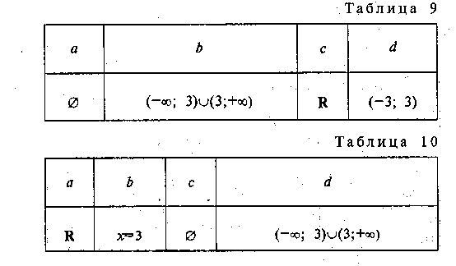
Обязательная часть
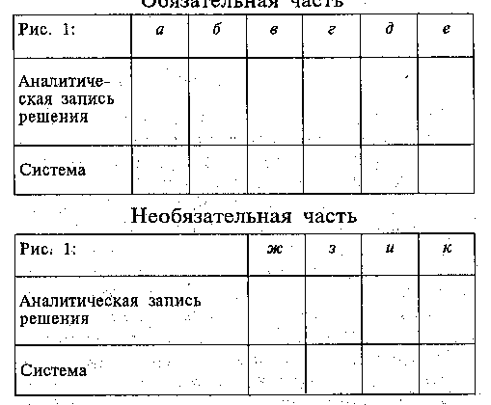
Тест № 2 предлагает решить 10 систем неравенств. Но порядок работы здесь отличается от привычного. Сначала для данного рисунка надо подобрать аналитическую за

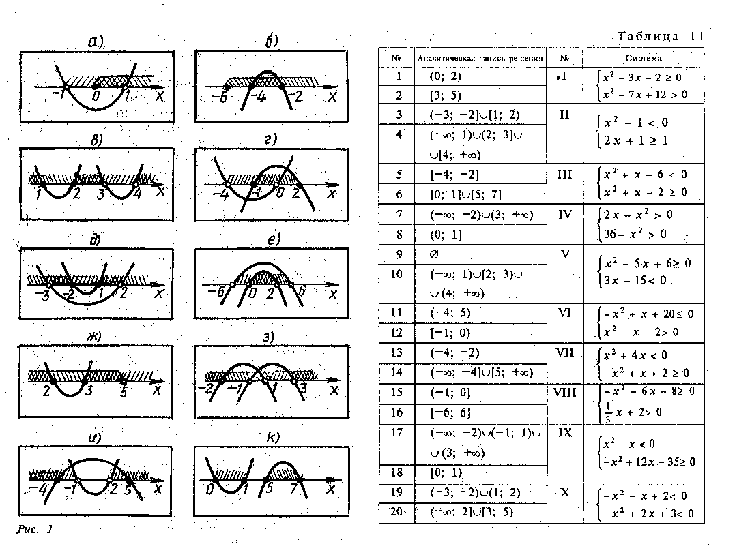

Тест № 3. Решение неравенств методом интервалов

Л и с т р е з у л ь т а т о в
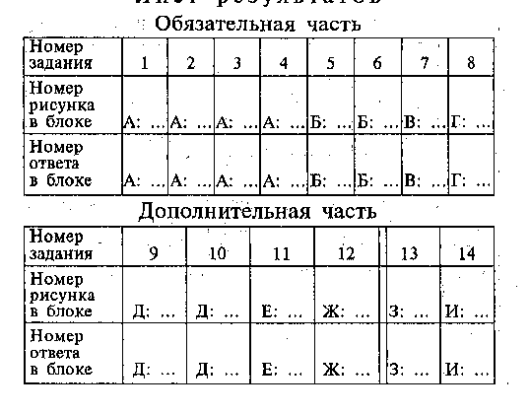
Для каждого неравенства из табл. 12 подберите в соответствующем блоке на рис. 2 тот! рисунок, который иллюстрирует решение неравенства на координатной прямой, а в столбце ответов найдите верный ответ. Полученные данные занесите в лист результатов.
В отличие от предыдущих, тест № 3 имеет три уровня сложности. Обязательная часть состоит из восьми заданий. Ученик, успешно выполнивший эту часть, может пробовать свои силы в более сложных задачах.
Задания № 1—4 последнего теста интересны тем, что для каждого рисунка имеется ровно одно неравенство, но не все аналитические записи являются решениями предложенных неравенств, а только две. Соответственно каждая из них — для двух заданных неравенств.

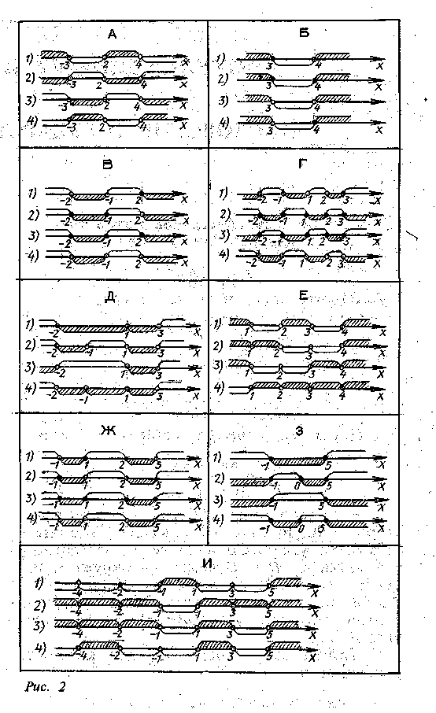
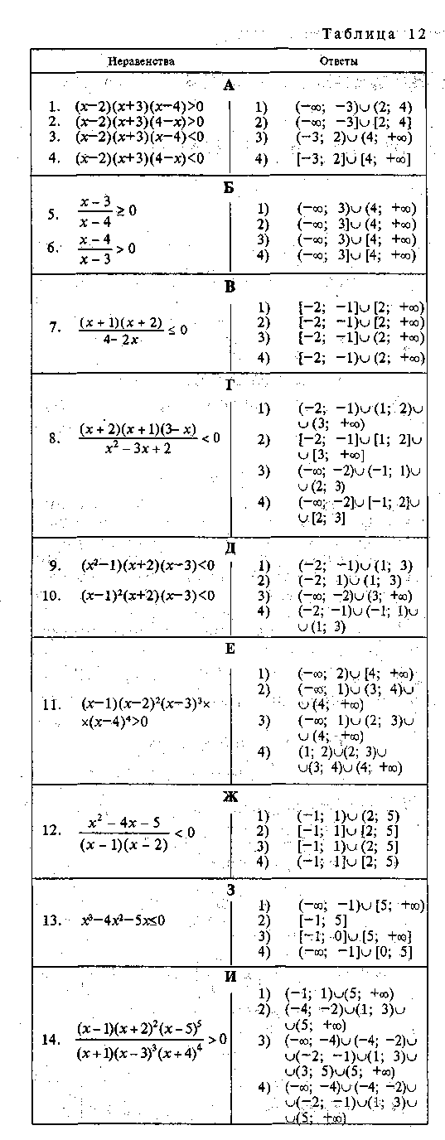
В заданиях № 9—11 и № 14 необходимо учитывать кратность корней многочлена.
Задание № 13 предполагает верное нахождение корней многочлена; Другие номера рассчитаны- на правильное определение знака выражения на промежутке и включение точек смены- знака в число решений неравенства.
Блок задач № 9—12 основан на расширении знаний учащихся. Третья часть теста (№ 13—14) состоит из заданий повышенной трудности, на которые уходит достаточное количество времени. Поэтому выполнение этой части демонстрирует не только глубокие знания ученика, но и его работоспособность.

Создание сайта – это представление педагогического опыта в рамках профессионального сообщества математиков. На страницах сайта можно найти полезную информацию для учителей математики, молодых педагогов и юных математиков (документы из методической копилки, разработки уроков, внеклассные мероприятия, исследовательские работы учащихся и много другое)

